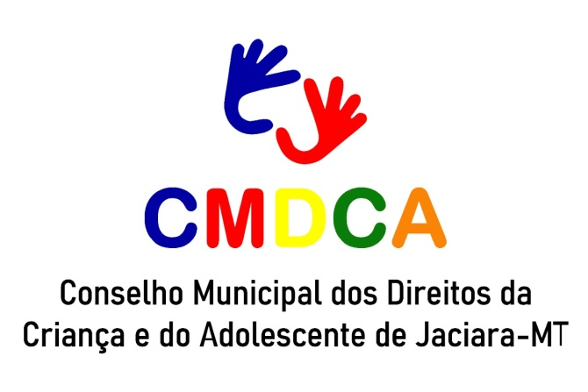
RESOLUÇÃO 007/2022

Resolução 03/2021 O CONSELHO MUNICIPAL DA CRIANÇA E DO ADOLESCENTE JACIARA – MT, no uso de suas atribuições legais, conforme a lei municipal 1.144/2008, na sala dos Conselhos nas dependências da Secretaria de Assistência Social, à Rua Jurucê, 1227 – Centro.
O Conselho Municipal da Criança e do Adolescente (CMDCA) RESOLVE:

Art. 1º - Apresentar mudanças na Composição do Conselho Municipal da Criança e do Adolescente conforme necessidade. (CMDCA). Bienio 2021/2023

COMPOSIÇÃO: CONSELHO MUNICIPAL DA CRIANÇA E DO ADOLESCENTE

Cargo: TITULAR REPRESENTANTE SECRETARIA MUNICIPAL DE SAÚDE
Nome Titular: Paula Karoline Saldanha Vieira Sonsin
Nome Suplente: Mirna Aparecida Thome Monte

Vigência da Gestão2021/2023

:
Cargo: I SUPLENTE - REPRESENTANTE MAÇONARIA

Nome Titular: Demiro Alves da Silva
Nome Suplente: Alicio Prates Filho
Vigência da Gestão:2021/2023
TITULAR REPRESENTANTE SECRETARIA MUNICIPAL DE EDUCAÇÃO

Nome Titular: Ianaria Tabosa Lopes
Nome Suplente: Sonia Maria de Araujo
Vigência da Gestão: 2021/2023

REPRESENTANTE SINTEP

Nome Titular: Solange Moreira Martins
Nome Suplente: Ester Assalin
Vigência da Gestão: 2021/2023

REPRESENTANTE MUNICIPAL DO LAR CRIANÇA FELIZ
Nome Titular: Ester Shuenquener
Nome Suplente: Dulcinete Magny Soares
Vigência da Gestão: 2021/2023

REPRESENTANTE DA PREFEITURA MUNICIPAL DE JACIARA

Nome Titular: Délia Moura Cunha
Nome Suplente: Zélia Cristina Soares Gomes
Vigência da Gestão: 2021/2023

REPRESENTANTE MUNICIPAL ASSISTÊNCIA SOCIAL
Nome Titular: Adriana Batista Dalla Vecchia
Nome Suplente: Eliane medianeira da Silva
Vigência da Gestão: 2022/2023

REPRESENTANTE DO SINDICATO RURAL DE JACIARA
Nome Titular: Djanira Maria de Souza Lima
Nome Suplente: Andréia A. Souza
Vigência da Gestão: 2022/2023

_____________________________
Ester Shuenquener
Presidente do CMDCA
Jaciara - MT

